**LAPORAN PRAKTIKUM PEMROGRAMAN WEB**

**MODUL V**

**MELAKUKAN LAYOUTING MENGGUNAKAN**

**Nama: Estya Malika**

**NIM: 105220043**



**PROGRAM STUDI ILMU KOMPUTER**

**FAKULTAS SAINS DAN ILMU KOMPUTER**

**UNIVERSITAS PERTAMINA**

**2022**

1. **PENDAHULUAN**

Pada praktikum kelima ini, kegiatan praktikum dilakukan untuk melakukan layouting menggunakan CSS pada web yang telah dibuat sebelumnya. Kegiatan layouting dilakukan dengan melakukan positioning, menggunakan pseudo class, box model, flexbox, dan grid. Adapun beberapa penjelasan terhadap layouting yang dilakukan, *position* merupakan properti css yang digunakan untuk menentukan sifat posisi suatu elemen di suatu dokumen. Sifat di sini dalam artian elemen bisa berubah, tetap, dan lain lain. Nilai dari propeti bisa berbentuk *static*, *relative*, *abosulute*, atau *fixed*. Pseudo Class Selector adalah selector CSS yang digunakan untuk mengakses bagian tertentu dalam HTML yang tidak ‘terlihat’ (tidak tertulis di dalam HTML) atau bagian dari HTML yang tidak bisa diakses dengan selector sederhana lain. **CSS Box Model** adalah sebuah konsep dimana setiap element yang terdapat pada halaman web diproses sebagai kotak (box). Mulai dari paragraf, header, form, gambar, logo hingga video, sebenarnya di tampilkan oleh web browser sebagai **‘box’**. Sebagaimana layaknya ‘kotak’, masing-masing element HTML ini terdiri dari 4 lapisan, yakni: **konten** (isi), **padding**, **border** dan **margin**. Keempat ‘lapisan’ inilah yang membangun CSS Box Model.

Flexbox merupakan mode layout yang digunakan untuk mengatur elemen di suatu halaman web. Flexbox ini akan mengatur ukuran dari elemen childnya secara otomatis, dan mampu beradaptasi dengan ukuran container-nya. Permasalahan paling sederhana yang mampu diselesaikan oleh Flexbox adalah Vertical Centering (memposisikan element tepat berada di tengah), atau mengatur agar setiap kolom yang berada dalam layout memiliki tinggi yang sama. Dengan menggunakan Flexbox juga mempermudah kita untuk mengatur responsif halaman website kita saat dibuka di device dengan berbagai macam resolusi. Grid merupakan salah satu properti CSS yang digunakan untuk mengatur layout website. Layaknya Flexbox, Grid mampu membuat layout responsive dan fleksibel. Untuk membuat halaman web yang lebih powerful kita bisa mengkombinasikan kedua konsep ini. Grid digunakan untuk menangani layout yang harus dikontrol dari sisi kolom dan baris(multi-dimensi). Sedangkan didalam flexbox, hanya dapat mengatur satu dimensi antara kolom atau baris. Hal ini yang membuat grid cocok untuk mengatur layout dalam skala besar.

Properti Pada Flexbox Yang Sering Digunakan

1. Flex Direction

Secara default, setiap kali kita menerapkan layout mode flex pada container, maka element-element didalamnya akan bertingkah seperti Kolom. Ini disebabkan arah dari flexbox secara default adalah row (horizontal).

**2. Justify Content**

justify-content digunakan untuk mensejajarkan item-item diantara flexbox agar container dari flexbox tersebut bisa mendistribusikan ruang kosong yang tersisa ketika item flex dalam satu baris tersebut tidak flexsibel atau meskipun flexsibel tapi sudah mencapai batas ukuran maksimum.

**3. Align Items**

align-items mendefinisikan bagaimana item-item pada container flex tersebut diletakkan sepanjang garis tegak lurus pada sumbu utama (cross-axis). Ini sama halnya dengan justify-content tapi peletakkannya saja yang berbeda.

**4. Align Content**

align-content digunakan untuk mensejajarkan garis flex container ketika ada ruang kosong secara garis tegak lurus pada sumbu utama (cross-axis). Sama halnya dengan justify-content yang mana mensejajarkan individu items pada main axis. Harap diperhatikan: Properti ini tidak dapat diaplikasikan jika hanya terdapat satu flex item.

Terminologi atau istilah - istilah dalam CSS grid:

Grid Container-> Merupakan element pembungkus grid, dapat didefinisikan dengan menuliskan: display: grid

Grid Item  -> Merupakan element child dari grid container, atau element -element yang berada 1 level di dalam grid container.

Grid Line  -> Merupakan garis vertical atau horizontal yang memisahkan grid menjadi beberapa bagian.

Grid Cell  -> Merupakan perpotongan antara baris dan kolom dalam grid.

Grid Area  -> Merupakan kumpulan dari beberapa cell yang membentuk kotak

Grid Track  -> Merupakan jarak antara 2 grid line, baik secara vertical maupun horizontal

Grid Gap -> Merupakan jarak antara grid cell.

1. **PEMBAHASAN**

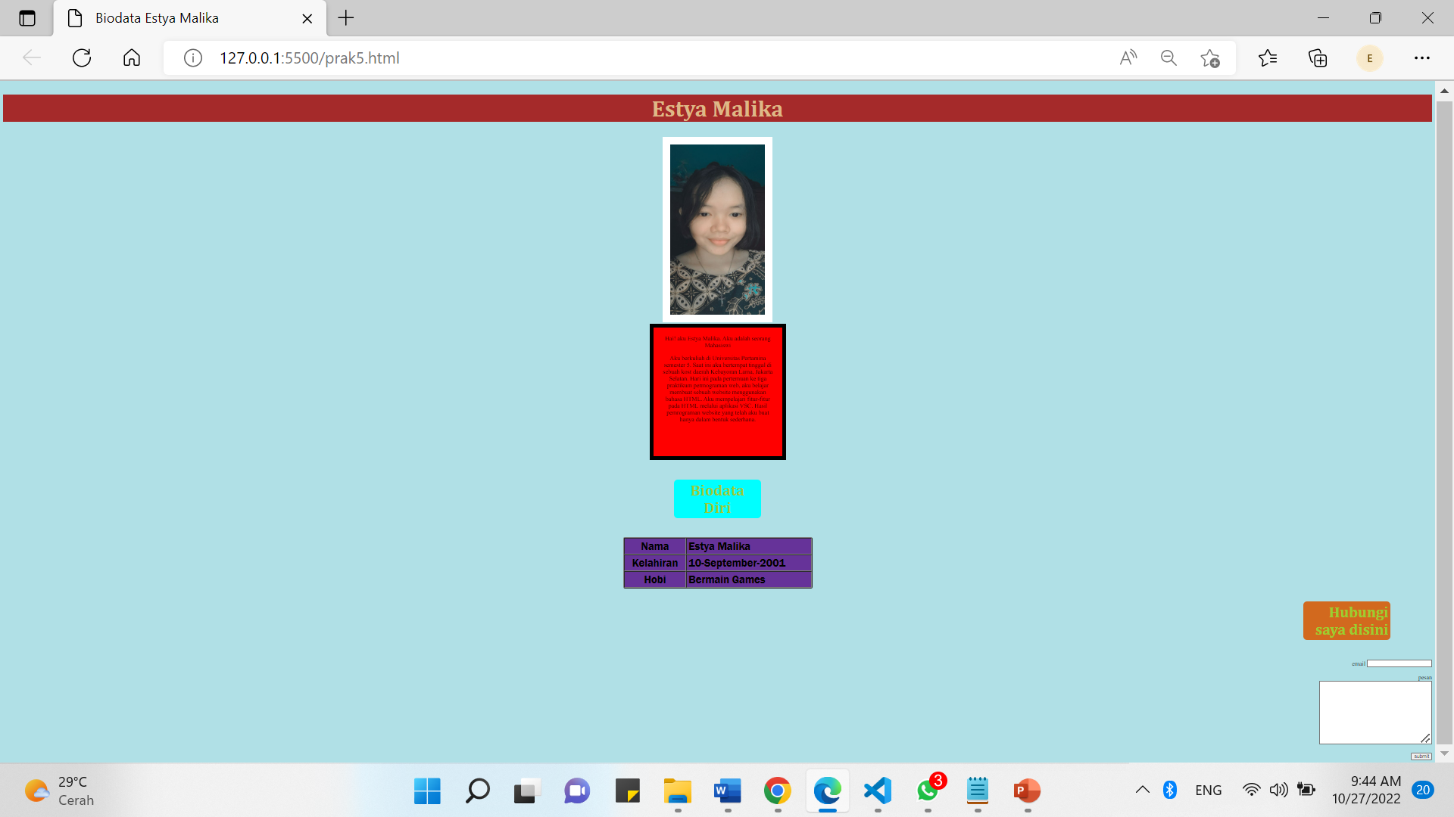

Pada tampilan diatas dilakukan beberapa layouting dengan melakukan pengaturan pada margin, padding, dll. Awalnya menggunakan flex box hanya saja praktikan masih kurang memahami pengaturannya sehingga dihapus dan dilakukan beberapa pengaturan sederhana sebagai gantinya.

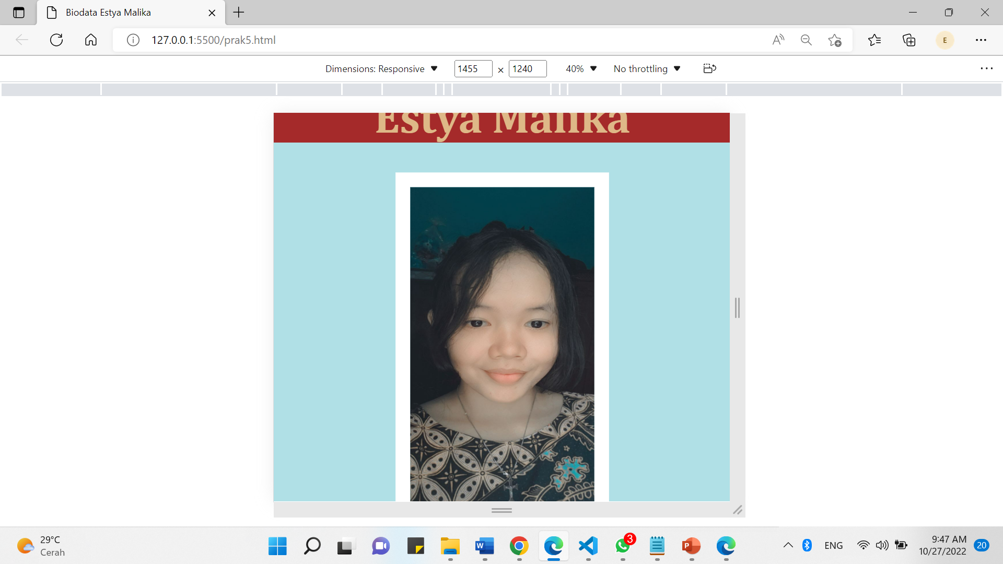

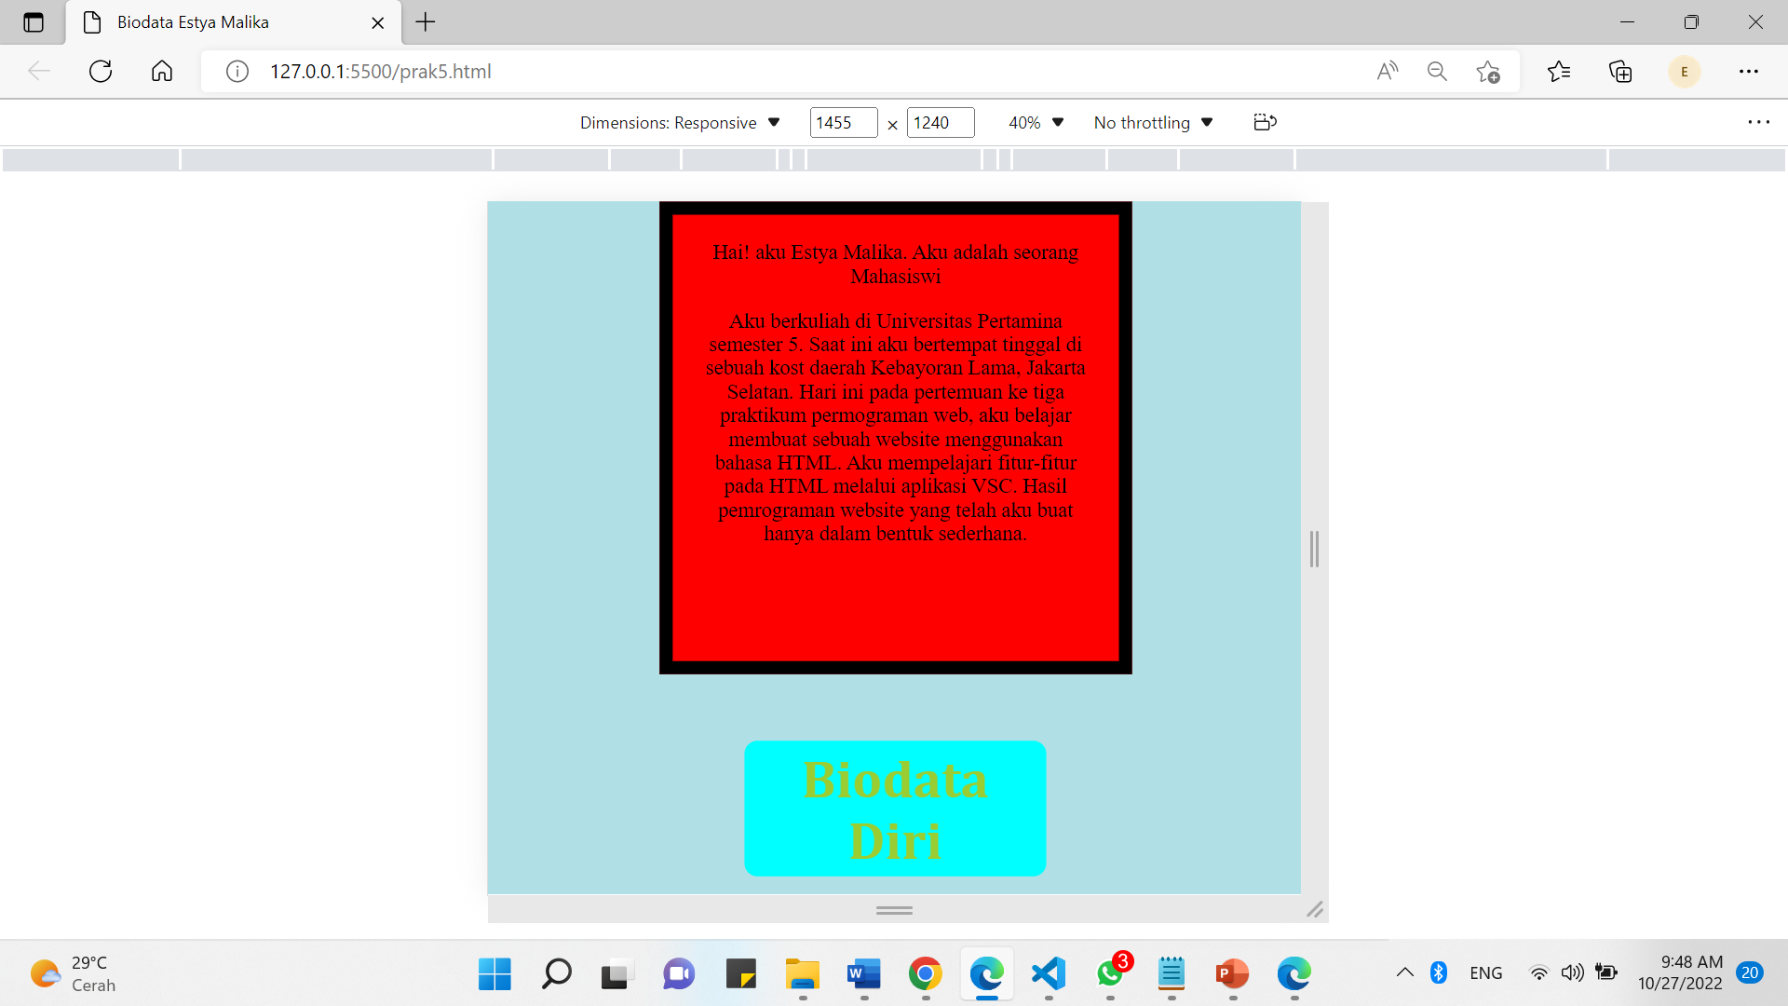

Tampilan diatas berupa mobile approach untuk melihat tampilan website ketika diakses menggunakan mobil apakah sudah sesuai atau belum